1r d’ESO Nom i cognoms ....................................................
CONTROL NÚM. 1 Curs i grup .......................... Data ........................
Nombres decimals.

1. Escriu separant en nombres enters i nombres decimals els nombres d’aquesta llista:

La quantitat de pomes del plat, el preu de l’entrepà, el preu d’una llibreta, el preu de dues llibretes, l’alçada del nen en metres, l’alçada del nen en centímetres.
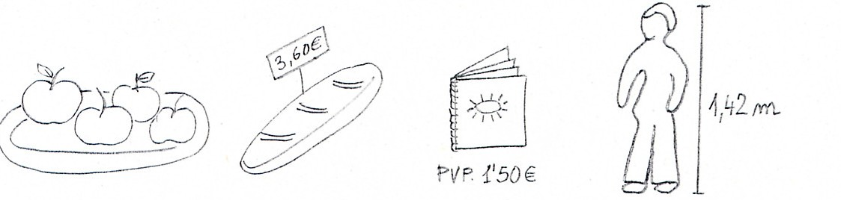

Nombres enters | Nombres decimals

2. Assenyala sobre la primera recta els nombres següents:

2,1 2,4 2,8 3,3 3,6

2 3

3. Indica entre els nombres 5 i 5,3 els nombres següents: 5,07 5,13 5,18 5,24 5,30

5 5,1 5,2 5,3

4. Compara i ordena de petit a gran els nombres 5,50 4,583 4,6 5,08 4,58 5,55

5. Arrodoneix a la dècima: 5,76 7,09 6,82 2,34 4,45

6. La família Garriga ha gastat aquesta setmana en el Súper 25,60€ en fruita, 52,54€ en carn, 3,80€ en ous, 2,60€ en pasta, 3,60€ en oli i 8,75€ en sabó. Ha pagat amb dos bitllets de 50€. Quant li han tornat de canvi?

